7.7 整理与练习导学案
日期： 班级： 姓名： 组别： 自我评价： 教师评价：
【学习目标】
1.梳理分数乘法单元的核心知识点（分数与分数相乘、分数连乘、倒数的认识），形成完整的知识体系。
2.熟练掌握分数乘法的计算方法（含先约分、交叉约分），能正确进行计算，规避常见错误；熟练运用分数乘法解决实际问题。
3.能熟练求一个数的倒数，掌握倒数的相关规律，提升综合运用知识的能力，查漏补缺，巩固单元所学。
【学习重点、难点】
1.梳理单元知识体系；熟练进行分数乘法计算和解决实际问题；熟练求一个数的倒数。
2.综合运用分数乘法知识解决复杂实际问题；理清“连续求一个数的几分之几”的数量关系；掌握倒数的相关规律。
【基础部分】
温故知新
1.填空：
（1）分数乘法的计算方法：分数与分数相乘，用（ ）相乘的积作分子，（ ）相乘的积作分母；能约分的（ ），再计算；分数与整数相乘，可将整数看作分母是（ ）的分数，再按分数与分数相乘的方法计算。
（2）倒数的意义：（ ）的两个数互为倒数；1的倒数是（ ），0（ ）倒数；求分数的倒数，只需（ ）；求非0整数的倒数，先看作分母是1的分数，再交换分子和分母的位置。
（3）分数乘法的实际应用：求一个数的几分之几是多少，用（ ）计算；连续求一个数的几分之几，需依次找准（ ），分步计算或列综合算式计算。
2.直接写出得数
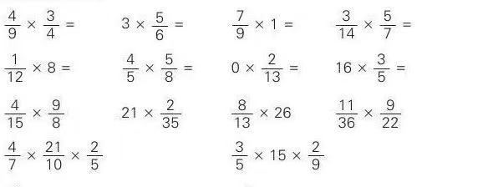
3.计算下面各题

【要点部分】
4.填空。
$$\frac{3}{10} 吨=（ ）千克 \frac{3}{4} 平方米=（ ）平方分米$$
$$\frac{2}{5}时=（ ）分 \frac{5}{12} 分=（ ）秒$$
5.小军家有5口人，早上每人喝一瓶$\frac{1}{4}$ 升的牛奶，一共喝了多少升?每升牛奶大约含钙$\frac{6}{5}$克，一瓶牛奶大约含钙多少克?

【拓展部分】
6.一台脱粒机每小时可以脱粒$\frac{3}{5}$吨，4台这样的脱粒机$\frac{2}{3}$小时可以脱粒多少吨?

【目标检测】
1.先涂色，再计算。
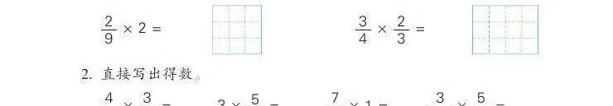
2. $\frac{2}{5}$的倒数是（ ）， 0.2的倒数是（ ）
1$\frac{3}{4}$的倒数是（ ）， 1.2的倒数是（ ）

3.一辆汽车在高速公路上行驶的速度是120千米/时。一列磁悬浮列车行驶的速度是这辆汽车的$\frac{7}{2}$，它的行驶速度是多少?

